
集中开发中心开发文档
财务报表模型开发

CDC集中开发中心
使用本文件
ARE AUTHORIZED BY AMARSOFT TECHNOLOGY CO., LTD. TO USE THIS DOCUMENT
保密声明
本文件及其附件中的所有的信息均应受到保密，受到法律的保护。本文件的信息仅限于指定使用者阅读。如果您并非指定的使用者，或者您只是本文件传递给指定使用者的转交人或机构，您不得使用、分发、复制本文件中的任何内容。如果本文件错误的转交给了您，请立即将其销毁。
AMARSOFT TECHNOLOGY CO., LTD. Proprietary
The information contained in this document and its attachments (if any) is confidential and subject to legal privilege. The information is intended only for use of the individuals(s) to whom it is addressed. If you are not an intended recipient, or the agent or employee responsible to deliver it to an intended recipient, you are hereby notified that any use, distribution or copying of this communication is strictly prohibited. If you have received this document in error, please destroy it. Thank you.

特别申明
未经本公司书面同意，不得复制、翻译或摘录本文档。本公司明确依法保留有关版权的一切权利，保留更改权和解释权。
文档信息
文档名称： | 财务报表的配置
初稿作者： | 高洋 ygao4@amarsoft.com
初稿日期： | 2015-5-22
内容概述： | 财务报表的配置步骤。
修订历史
版本 | 修订日期 | 修订人 | 复核日期 | 复核人 | 修改内容简述
1.0.0 | 2015.5.22 | 高洋 |  |  | 财务报表的配置
1.0.1 | 2015.6.15 | 马利军 |  |  | 补充未明确的字段，修改格式。
发布历史
发布日期 | 提交人 | 质检人 | 发布说明
2015.6.15 | 马利军 |  | 初始版本发布。

目 录
目 录 4
1 术语和定义 5
2 财务报表配置步骤 5
2.1 概述说明 5
2.2 新增财务报表目录 5
2.3 新增财务报表模型 8

术语和定义
财务报表目录：定义财务报表模型，概要描述财务报表信息。
财务报表模型：财务报表的具体实现。

财务报表配置步骤

概述说明
文档是以7.4.3为基础进行编写，文中涉及到的分隔符等符号均为英文符号。

新增财务报表目录
- 通过ADE工具实现财务报表的配置。
- 在ADE工具的“业务模型设置”→“财务报表模型管理”中，进入如下界面：
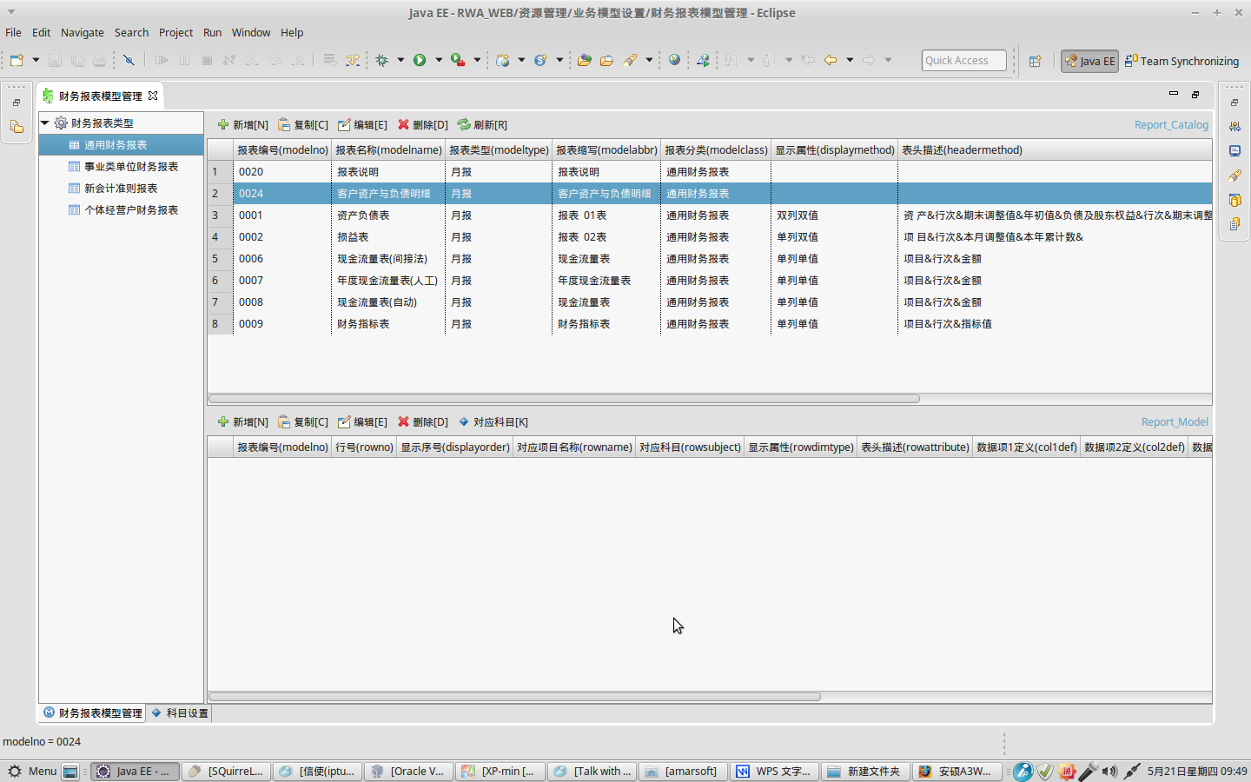
- 左边树图是财务报表的分类，分为：通用财务报表、事业类单位财务报表、新会计准则报表和个体经营户财务报表。
- 右边界面分为上下两部分。上半部分是财务报表模型，下半部分是要在报表中展现的要素。首先，点击上半部分左上角的按钮“新增”，进入报表详情界面，如下图：
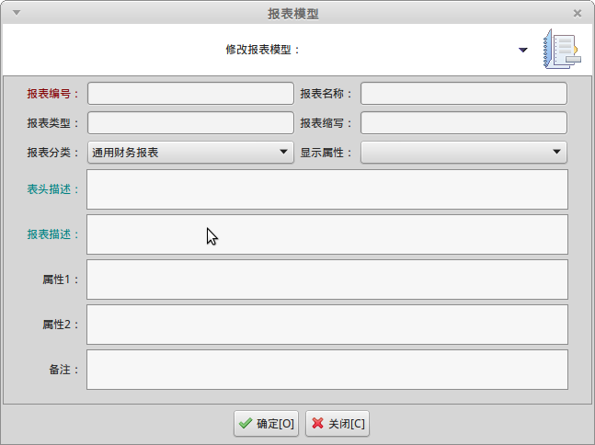

- 报表详情配置：
  - 报表编号(MODELNO)：唯一标识财务报表模型的编号，通常由数字、字母组成。
  - 报表名称(MODELNAME)：财务报表的名称定义，用中文命名。
  - 报表类型(MODELTYPE)：即为报表的期限，分为月报、季报、半年报、年报。
  - 报表缩写(MODELABBR)：报表名的一个简称。
  - 报表分类(MODELCLASS)：报表的大类，即为“财务报表模型管理”左树图所展现的内容。
  - 显示属性(DISPLAYMETHOD)：报表显示的规格。
- 单列双值：如下图所示：
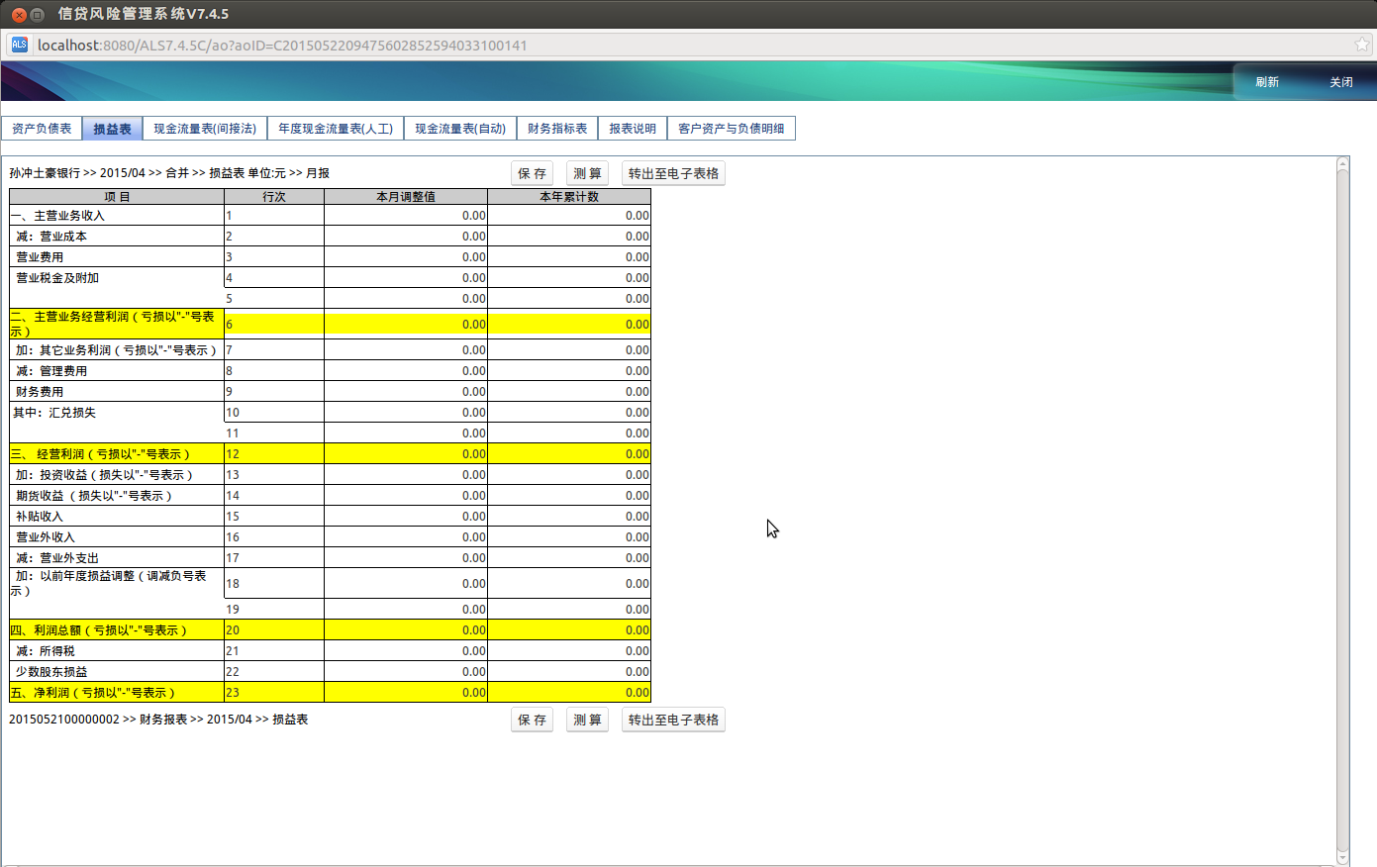
- 双列双值；如下图所示：
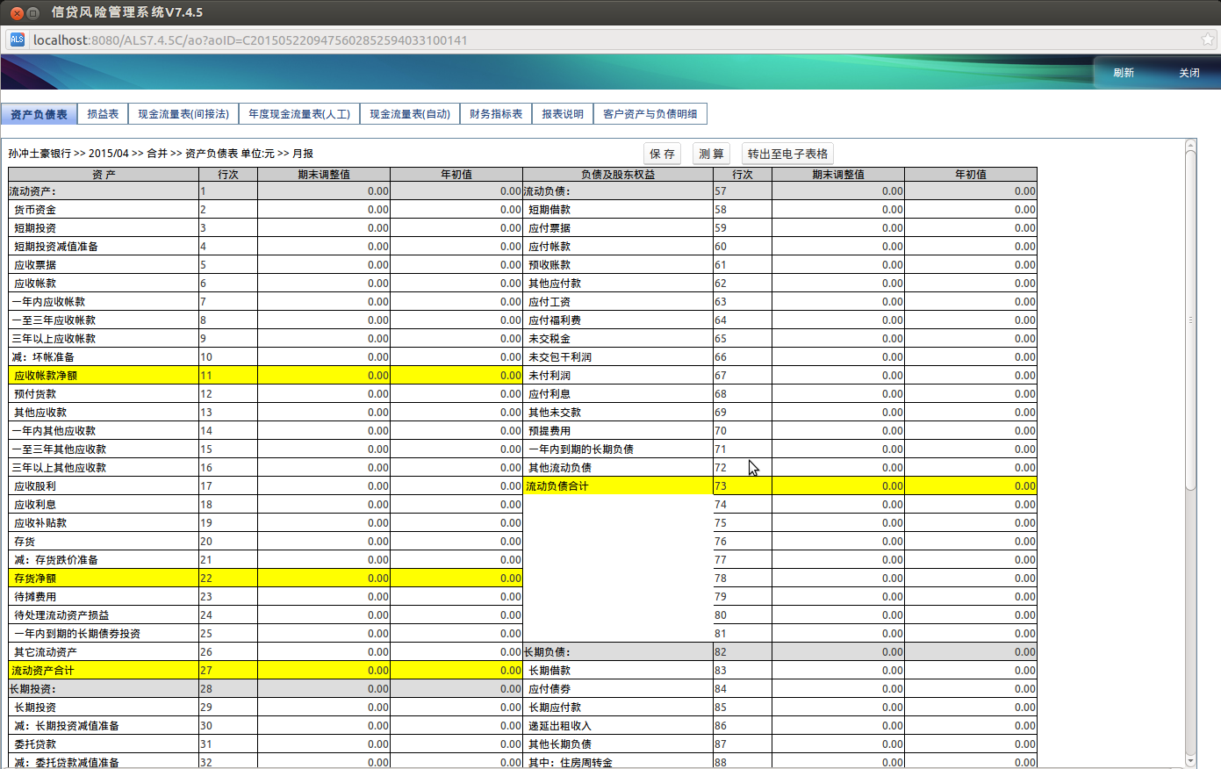
- 单列单值；如下图所示：
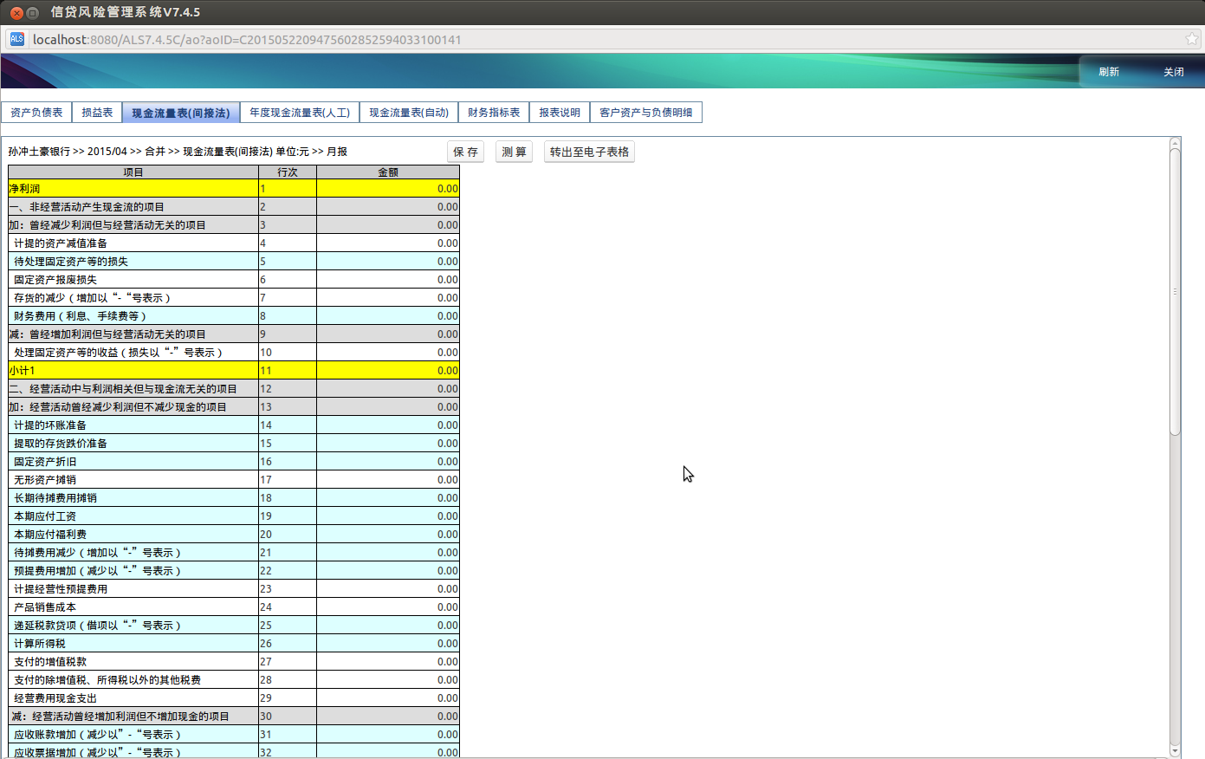
  - 表头描述(HEADERMETHOD)：报表所要展示的列名，用‘&’符号分隔。
  - 报表描述(MODELDESCRIBE)：对报表的描述，一般包含报表针对的对象和范围。

新增财务报表模型
- 选择上半部分界面的一条记录，点击下半部分界面左上角的按钮“新增”，进入报表模型要素详情界面，如下图：
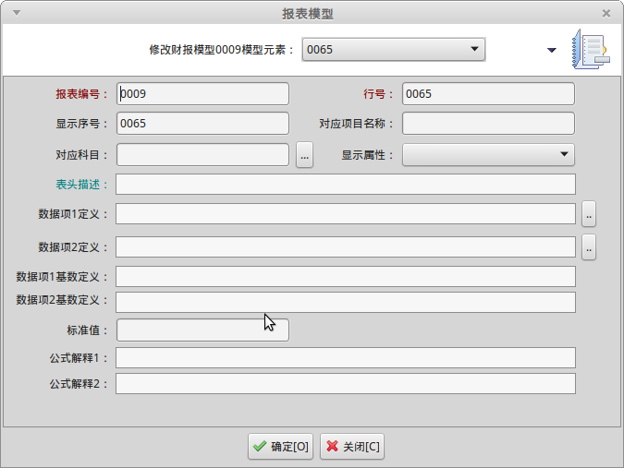
- 报表模型要素详情配置：
  - 报表编号(MODELDNO)：财务报表的唯一标识编号。
  - 行号(ROWNO)：设置该要素所在行，唯一标识当前报表的模型要素。
  - 显示序号(DISPLARORDER)：决定数据的显示位置，尽量与行号保持一致。
  - 对应项目名称(ROWNAME)：项目的名称定义，用中文命名。
  - 对应科目(ROWSUBJECT)：对应系统内配置财务报表科目号。
  - 显示属性(ROWDIMTYPE)：
- 有量纲：有单位的，比如：万元、元等。
- 无量纲：无单位，以实际数据为准。
- 百分比：以百分比形式显示。
  - 表头描述(ROWATTRIBUTE)：设置标头的只读性和背景颜色，例如：readonly=true;style=background-color:#DDFFFF。
  - 数据项1定义(COL1DEF)：设置左列的值，填写格式为{时间.报表编号.对应科目.栏位}。例如：{上年年末.0001.110.左栏}。也可以做加减法，例如：{当期.0001.10405.左栏}+{当期.0001.10406.左栏}+{当期.0001.10407.左栏}。
  - 数据项2定义(COL2DEF)：设置右列的值。格式同“数据项1定义”。
- 注意：如果是“单列双值”或“双列双值”，“数据项1定义”和“数据项2定义”分别指左列和右列。如果是“单列单值”，则“数据项1定义”不填，只填写“数据项2定义”。
  - 数据项基数1定义(COL3DEF)：暂无明确用途。
  - 数据项基数2定义(COL4DEF)：暂无明确用途。
  - 标准值(STANDARDVALUE)：暂无明确用途。
  - 公式解释1(FORMULAEXP1)：暂无明确用途。
  - 公式解释2(FORMULAEXP2)：暂无明确用途。

